ЛГС-21.11 |  | Лиана
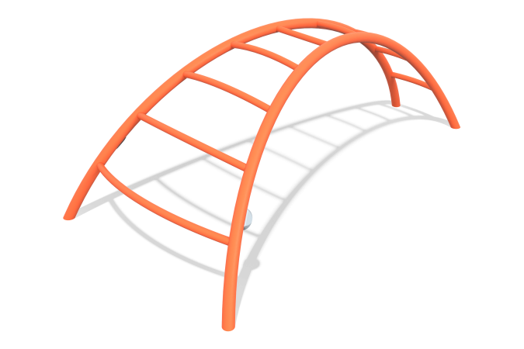

Размеры, мм: | 1298x2342x807 | Вес, кг: | 44.92
Характеристики материалов
Материалы: металл.
Лиана представляет собой металлическую конструкцию для лазания.
Лиана выполнена из металлической круглой трубы диаметром 57 мм с толщиной стенки 3 мм.
Покрытие элементов:
- металл - порошковый цинкогрунт, порошковая краска.

